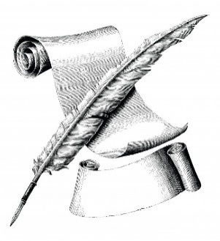

Lời Ngỏ

Kính thưa quý Cha, quý Thầy, quý Sơ, quý Ông Bà Anh Chị Em kính mến,

Lại một mùa Xuân nữa đang đến gần trong hoàn cảnh đại dịch Covid-19 lan rộng khắp nơi trên thế giới, với bao nhiêu khó khăn lo lắng chồng chất, Cộng Đoàn Giáo Xứ Đức Mẹ Hồn Xác Lên Trời năm nay đã chọn chủ đề “**Xuân Hồng Ân & Hy Vọng**” cho tờ Đặc San Xuân Tân Sửu 2021.

Hy Vọng một mùa Xuân mới với muôn vàn Hồng Ân của chúa Xuân tuôn đổ trên quê hương xa xôi, trên đất nước sở tại nơi chúng ta đang sinh sống, đến từng gia đình và mỗi thành viên trong Cộng Đoàn Giáo Xứ. Chúa Xuân không ai khác hơn là chính Thiên Chúa, Đấng toàn năng, trọn hảo, giầu tình thương, và thường hằng bất biến. Chính Chúa là Mùa Xuân Bất Diệt, Người luôn ban sức sống dồi dào cho muôn loài thọ tạo như trong Thánh Vịnh 65 diễn tả:

*“Bốn mùa Chúa đổ hồng ân,*

*Ngài cho mầu mỡ ngập tràn lối đi.” (TV 65,12)*

Bước sang năm mới, người Kitô hữu chúng ta không chỉ bắt đầu một thời điểm, mà còn được mời gọi để bắt đầu một cuộc sống mới với một lối sống mới, bằng một quyết tâm mới để tiến tới Mùa Xuân Bất Diệt, Mùa Xuân Vĩnh Cửu là chính Thiên Chúa. Mặc dầu đang sống trong mùa đại dịch, chúng ta vẫn xác tín và Hy Vọng rằng cuộc hành trình đức tin của chúng ta luôn có Chúa đồng hành và dẫn dắt, vì Người luôn yêu thương, gần gũi, thấu hiểu, cảm thông, bao bọc, chăm sóc, và ban muôn Hồng Ân cho chúng ta.

Trước thềm năm mới, Ban Chấp Hành Cộng Đoàn cùng các Ban Ngành xin kính chúc quý Cha, quý Thầy, quý Sơ, quý Ông Bà Anh Chị Em một Năm Mới an khang, thịnh vượng, luôn tràn đầy sức khỏe và bình an.

Thân ái kính chào,

*Ban Chấp Hành*

*Cộng Đoàn Đức Mẹ Hồn Xác Lên Trời - Giáo Phận Metuchen, NJ.*